１ 図のようなコイルのまわりに方位磁針Ａ～Ｄを置き，電流を流しました。次の問いに答えなさい。
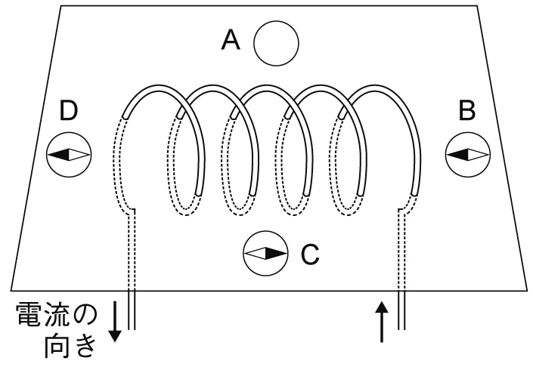
⑴ コイル内部にできる磁界の向きを矢印で図示しなさい。

⑵ 方位磁針Aの針はどのようになりますか。図示しなさい。

⑶ 電流の向きを逆にすると，コイル内部にできる磁界の向きはどのようになりますか。簡潔に説明しなさい。
（ ）
⑷ 磁界が強いところでは，弱いところに比べて磁力線はどのように書きますか。簡潔に説明しなさい。
（ ）

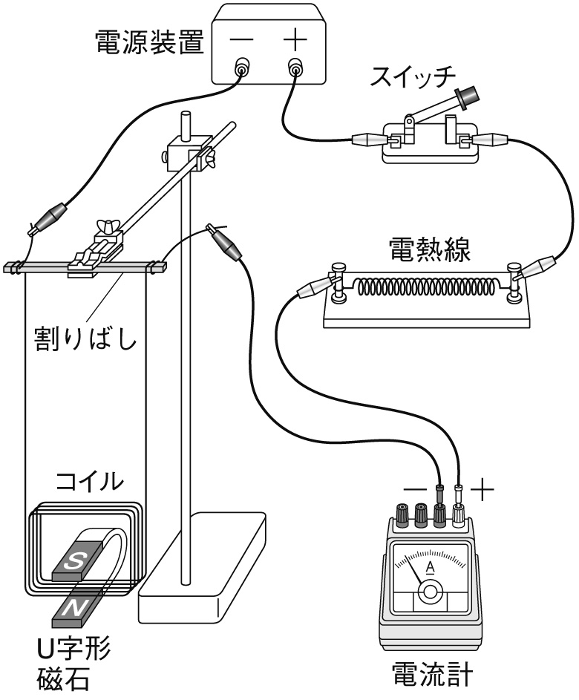
２ 図のように，割りばしからつるしたコイルの中にＵ字形磁石の一方の極を入れ，コイルに電流を流しました。次の問いに答えなさい。
⑴ 図の回路に電熱線が入っていますが，これはなぜでしょうか。簡潔に書きなさい。
（ ）
⑵ 電流を流すとコイルは向かって手前と奥のどちらへ動きますか。簡潔に書きなさい。
（ ）
⑶ 電流を流す向きを⑵と逆にするとコイルは⑵と比べてどのように動きますか。簡潔に書きなさい。
（ ）
⑷ 磁石の磁界の向きを⑵と逆にするとコイルは⑵と比べてどのように動きますか。簡潔に書きなさい。
（ ）
⑸ コイルのふれ方を大きくするにはどのような方法がありますか。簡潔に書きなさい。
（ ）
⑹ この実験の現象を利用したものを1つ挙げなさい。
（ ）

